

**Australian Government**

**Sách lược cho Người chăm sóc Toàn quốc**

2024-2034

Kế hoạch hành động 2024–2027

ISBN: 978-1-921647-46-8 (Trực tuyến)

ISBN: 978-1-921647-29-1 (Bản in)

Creative Commons Logo

Sách lược cho Người chăm sóc Toàn quốc 2024-2034 được cấp phép theo Creative Commons Attribution 4.0 International Licence

URL giấy phép: <https://creativecommons.org/licenses/by/4.0/legalcode>

Xin hãy ghi rõ nguồn: © Commonwealth of Australia (Bộ Dịch vụ Xã hội) [2024]

**Lưu ý:**

• Nếu quý vị soạn một tài liệu dựa theo nội dung của tài liệu này, Bộ Dịch vụ Xã hội yêu cầu   
phải ghi thông báo sau vào tài liệu của quý vị: Dựa trên dữ liệu của Chính phủ Liên bang Úc   
(Bộ Dịch vụ Xã hội).

• Mọi thắc mắc liên quan đến giấy phép này hoặc bất kỳ mục đích sử dụng nào khác của tài liệu này đều được hoan nghênh.

Vui lòng liên lạc: Giám đốc Chi nhánh, Chi nhánh Dịch vụ Truyền thông, Bộ Dịch vụ Xã hội. Điện thoại: 1300 653 227. E-mail [communication@dss.gov.au](mailto:communication@dss.gov.au)

**Lưu ý xác định tài liệu hoặc các quyền khác trong ấn phẩm này:**

• Australian Commonwealth Coat of Arms – not Licensed under Creative Commons, truy cập <https://www.pmc.gov.au/honours-and-symbols/commonwealth-coat-arms>

• Một số hình ảnh và ảnh chụp (được đánh dấu) – không được cấp phép theo Creative Commons.



**Tri ân Đất nước**

Chính phủ Úc thừa nhận người Thổ dân và dân Đảo Torres Strait trên khắp nước Úvc và sự liên tục kết nối với đất, nước, văn hóa và cộng đồng của họ. Chúng tôi tỏ lòng tôn kính với các Bậc Trưởng lão của họ trong quá khứ và hiện tại.

|  |  |
| --- | --- |
| **Cảnh báo nội dung** | Độc giả là người Thổ dân và người dân đảo Torres Strait được khuyến cáo rằng tài liệu này có thể chứa hình ảnh của người đã khuất. |

Giúp đỡ và hỗ trợ

Xin lưu ý rằng tài liệu này có chứa thông tin có thể gây đau buồn cho người đọc. Điều này bao gồm thông tin về kinh nghiệm của những người chăm sóc tại Úc và những thách thức họ đối mặt. Nếu quý vị cần giúp đỡ để giải quyết những cảm giác khó khăn sau khi đọc bài viết này, có những dịch vụ miễn phí có thể giúp quý vị.

**Chương trình Hỗ trợ người Chăm sóc (Carer Gateway)**

• Điện thoại **1800 422 737**, từ Thứ Hai đến Thứ Sáu, từ 8 giờ sáng đến 5 giờ chiều cho việc hỗ trợ và các dịch vụ.

• Truy cập Chương trình Hỗ trợ người Chăm sóc (Carer Gateway).

**Dịch vụ Hỗ trợ Beyond Blue**

• Điện thoại **1300 224 636**, 24 giờ, 7 ngày trong tuần hoặc trò chuyện trực tuyến từ 3 giờ chiều đến 12 giờ sáng AEST, 7 ngày trong tuần hoặc truy cập Beyond Blue.

**Dịch vụ Hỗ trợ Khủng hoảng Lifeline**

• Cung cấp sự hỗ trợ nếu quý vị cảm thấy choáng ngợp, gặp khó khăn trong việc đối phó hoặc nghĩ đến việc tự tử.

• Nói chuyện với nhân viên hỗ trợ khủng hoảng bằng cách gọi điện thoại qua số **13 11 14**, 24 giờ,   
7 ngày trong tuần.

• Nhắn tin **0477 13 11 14** hoặc trò chuyện trực tuyến để được hỗ trợ 24/7. Hoặc truy cập Dịch vụ Hỗ trợ Khủng hoảng Lifeline.

**1800RESPECT**

• Để được hỗ trợ nếu quý vị bị ảnh hưởng bởi tấn công tình dục hoặc bạo hành trong nhà và gia đình hoặc lạm dụng/đối xử tệ bạc.

• Điện thoại **1800 737 732**, 24 giờ mỗi ngày, 7 ngày trong tuần, trò chuyện trực tuyến 24 giờ mỗi ngày, 7 ngày trong tuần hoặc truy cập 1800RESPECT.

**13YARN**

• Dịch vụ cho Người Bản địa cung cấp hỗ trợ an toàn theo nền văn hóa. Hãy gọi số **13 92 76**,   
24 giờ mỗi ngày, 7 ngày trong tuần hoặc truy cập 13YARN.

**QLife**

• QLife cung cấp dịch vụ hỗ trợ và giới thiệu miễn phí, ẩn danh từ người đồng cảnh cho người LGBTQIA+ ở Úc.

• Hãy gọi số **1800 184 527**, làm việc từ 3 giờ chiều đến nửa đêm, hàng ngày hoặc truy cập QLife - Support and Referrals.

**Dịch vụ Tư vấn Open Arms cho Cựu chiến binh và Gia đình**

• Là người chăm sóc cho cựu chiến binh hoặc người chăm sóc là cựu chiến binh, quý vị có thể liên lạc với Open Arms để tìm hiểu những hỗ trợ và dịch vụ nào dành cho quý vị hoặc người thân của mình.

• Hãy gọi số **1800 011 046** hoặc truy cập Open Arms - Veterans & Families Counselling.

**eheadspace**

• eheadspace là dịch vụ hỗ trợ trực tuyến và qua điện thoại toàn quốc dành cho những người trẻ tuổi từ 12 đến 25 tuổi. Có sẵn từ 9 giờ sáng đến 1 giờ sáng theo giờ AEST hàng ngày.

• Hãy gọi số **1800 650 890** hoặc truy cập Online & phone support | headspace.

Nội dung

Giới thiệu: Cam kết của chúng tôi trong việc thúc đẩy sự thay đổi 6

Sách lược cho Người chăm sóc Toàn quốc trên một trang 7

Thực hiện Sách lược cho Người chăm sóc Toàn quốc 8

Kế hoạch Hành động: Cải thiện cuộc sống của những người chăm sóc không được trả lương 9

Chúng tôi sẽ đo lường tiến độ như thế nào? 17

Phụ lục 19

Phụ lục 1: Bản diễn giải thuật ngữ 19



Sách lược cho Người chăm sóc Toàn quốc (National Carer Strategy)

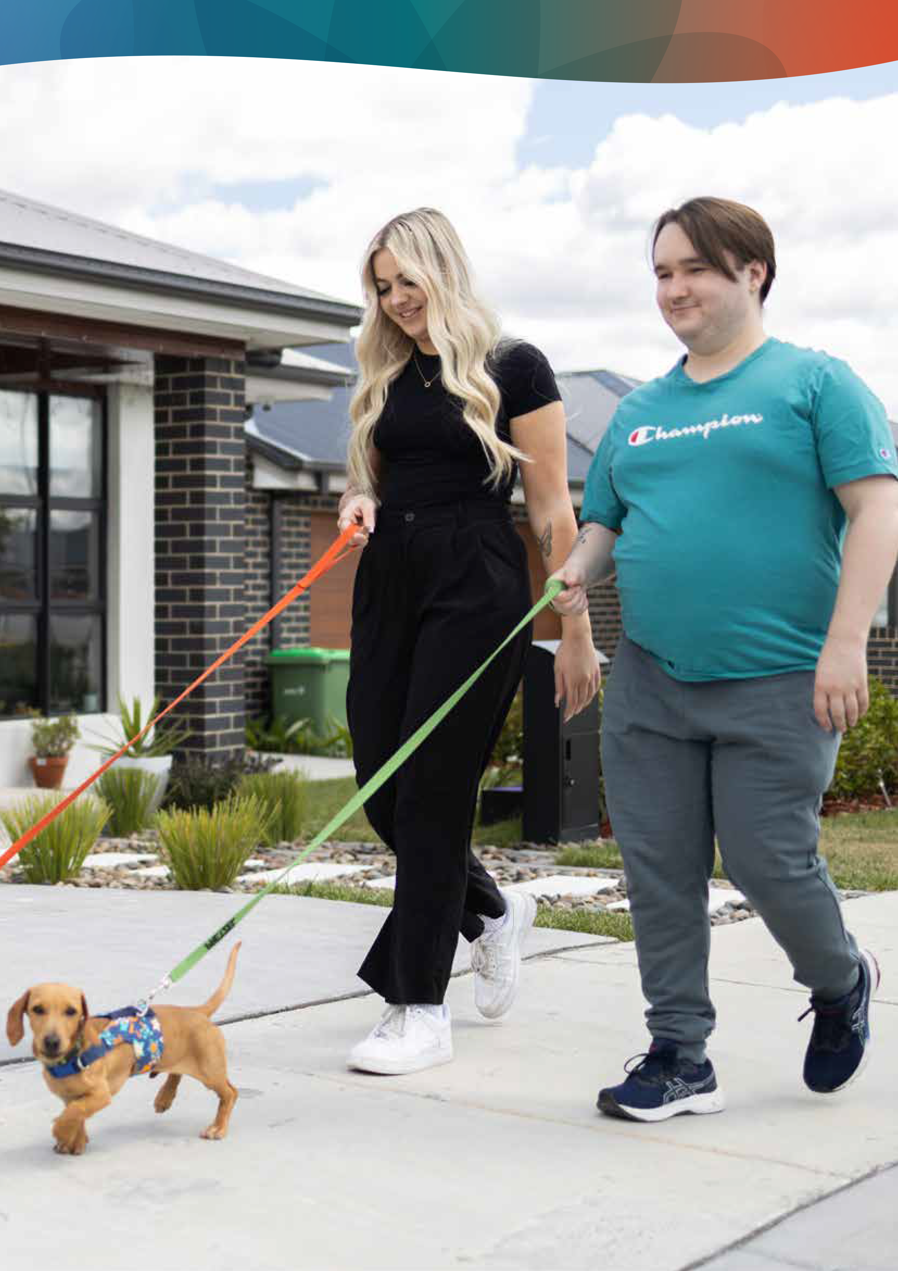

Sách lược cho Người chăm sóc Toàn quốc (National Carer Strategy)

# **Giới thiệu: Cam kết của chúng tôi trong việc thúc đẩy sự thay đổi**

Vào thời điểm mà những đóng góp vô giá của những người chăm sóc không được trả lương thường không được công nhận, cam kết thúc đẩy sự thay đổi mang tính chuyển đổi của chúng tôi trở nên quan trọng hơn bao giờ hết.

Sách lược cho Người chăm sóc Toàn quốc 2024-2034 (Sách lược) là bước đi quan trọng hướng tới việc tri ân và hỗ trợ những cá nhân tận tụy đóng vai trò thiết yếu trong cộng đồng của chúng ta. Bằng cách điều chỉnh các hành động của chúng tôi theo các khuyến nghị từ cuộc Điều tra về việc báo cáo công nhận về người chăm sóc không được trả lương, Công nhận, đánh giá cao và hỗ trợ những người chăm sóc không được trả lương – Quốc hội Úc (aph.gov.au), chúng tôi mong muốn tạo ra một khuôn khổ vững chắc không chỉ công nhận những đóng góp của họ mà còn trao quyền cho họ thông qua các sáng kiến có mục tiêu và nỗ lực hợp tác.

Sách lược này là minh chứng cho sự tận tâm của chúng tôi trong việc tạo ra một môi trường nơi những người chăm sóc cảm thấy được coi trọng, hỗ trợ và được trang bị đầy đủ để phát triển.

Cả Sách lược và Kế hoạch Hành động 2024-2027 đều được soạn thảo với sự tham vấn những người chăm sóc và ngành hỗ trợ người chăm sóc trên khắp nước Úc, bao gồm các nhà cung cấp Dịch vụ Carer Gateway và Ủy ban Cố vấn Sách lược cho Người chăm sóc Toàn quốc (Ủy ban cố vấn) bao gồm những người chăm sóc đến từ nhiều bối cảnh khác nhau.

Cả hai tài liệu đều được lấy thông tin từ các bản đệ trình và kết quả cuộc Điều tra của Hạ viện về việc công nhận những người chăm sóc không được trả lương. Kế hoạch hành động này hỗ trợ một số khuyến nghị của cuộc Điều tra.

Trong năm đầu tiên, Sách lược cam kết:

• đưa ra khuôn khổ kết quả

• đưa ra Kế hoạch Hành động

• làm việc với các bên liên quan để bắt đầu phát triển và thực hiện các hành động ban đầu.

Các hành động được nêu trong kế hoạch này sẽ thúc đẩy những thay đổi tích cực ban đầu cho người chăm sóc, đặt nền tảng cho việc cải tiến liên tục cũng như phát triển và thực hiện công việc trong tương lai để bảo đảm tầm nhìn của Sách lược được hiện thực hóa.

Bộ hành động ban đầu này là những mục có thể được phát triển và thực hiện trong một khoảng thời gian ngắn và có tác động tích cực ngay lập tức đối với người chăm sóc, chẳng hạn như xây dựng trên dịch vụ được Carer Gateway cung cấp và đánh giá chính thức về *Đạo luật Thừa nhận Người chăm sóc 2010*. Chúng tôi sẽ tìm cách hiểu rõ hơn về bối cảnh người chăm sóc thông qua việc tìm hiểu kỹ các cơ hội để tăng cường thu thập dữ liệu và bằng chứng. Chúng tôi sẽ nâng cao nhận thức về người chăm sóc và vai trò chăm sóc trong toàn cộng đồng Úc. Chúng tôi sẽ hỗ trợ những người chăm sóc có được bảo đảm tài chính thông qua việc cải thiện cơ hội tham gia lực lượng lao động, giáo dục và đào tạo.

Việc đồng thiết kế với cộng đồng người chăm sóc sẽ bảo đảm các hỗ trợ và sáng kiến thực sự phản ánh nhu cầu của những người chăm sóc tại Úc. Ủy ban Cố vấn về Người chăm sóc sẽ giám sát việc phát triển, thực hiện, theo dõi và đánh giá Sách lược và các hành động.

## Sách lược cho Người chăm sóc Toàn quốc trên một trang

|  |
| --- |
| **Tầm nhìn** |
| Một cộng đồng Úc trong đó tất cả người chăm sóc đều được công nhận, đánh giá cao và trao quyền với sự hỗ trợ cần thiết để tham gia đầy đủ vào xã hội và hoàn thành vai trò chăm sóc của mình. |
| **Các Nguyên tắc** |
| Các nguyên tắc được đồng thiết kế sẽ hướng dẫn việc phối hợp và thực hiện các chính sách, chương trình, sáng kiến có liên quan và tác động đến người chăm sóc ở khắp các cơ quan của Chính phủ Úc. |
| • **Lấy người chăm sóc làm trung tâm:** Kinh nghiệm thực tế của người chăm sóc sẽ được đưa vào tiến trình đồng thiết kế và đồng soạn thảo các chính sách, hỗ trợ và dịch vụ dành cho người chăm sóc. Kinh nghiệm thực tế của người chăm sóc sẽ được đưa vào tiến trình đánh giá.  • **Dựa trên bằng chứng:** Các chính sách, hỗ trợ và dịch vụ dành cho người chăm sóc sẽ dựa trên bằng chứng, và việc cải cách sẽ được sử dụng để giải quyết những thách thức mà người chăm sóc gặp phải.  • **Có thể sử dụng được, công bằng và bình đẳng, bình quyền:** Các chính sách, hỗ trợ và dịch vụ chăm sóc sẽ bình đẳng, bình quyền và được đặc biệt soạn để đáp ứng nhu cầu của người chăm sóc, ở mọi giai đoạn chăm sóc, thừa nhận sự đa dạng của người chăm sóc và tầm quan trọng của sự an toàn về mặt văn hóa và tâm lý.  • **Hỗ trợ quyền kiểm soát và tự quản của cá nhân:** Việc thiết kế các chính sách, hỗ trợ và dịch vụ cho người chăm sóc sẽ cho phép họ có những lựa chọn phù hợp.  • **Minh bạch và có trách nhiệm:** Các bộ của Chính phủ Liên bang sẽ chịu trách nhiệm thực hiện Chiến lược và minh bạch về quy trình của mình để ghi nhận và đánh giá cao hơn những người chăm sóc. |
| **Mục tiêu** |
| Mục tiêu là kết quả chúng tôi muốn đạt được cho người chăm sóc. |
| • Người chăm sóc được xác định, công nhận, tôn trọng và đánh giá cao.  • Người chăm sóc được trao quyền để có cuộc sống trọn vẹn khi thực hiện vai trò chăm sóc của mình.  • Sức khỏe thể chất và tâm thần, sự an toàn, an sinh và bảo đảm tài chính của người chăm sóc đều được hỗ trợ. |
| **Những lĩnh vực kết quả ưu tiên** |
| Các lĩnh vực kết quả ưu tiên là nơi chúng tôi sẽ tập trung nỗ lực để đạt được tầm nhìn và mục tiêu của Sách lược. Lưu ý: Các lĩnh vực kết quả ưu tiên không được đánh số theo thứ tự của tầm quan trọng.  Chúng được đánh số để dễ tham khảo. |
| 1. Chính phủ, cộng đồng và các dịch vụ nhìn nhận và đánh giá cao những người chăm sóc, công nhận chuyên môn và đóng góp của họ, đồng thời tạo ra một môi trường giúp những người chăm sóc có thể xác định cơ hội sớm nhất có thể.  2. Người chăm sóc có thể có được các hỗ trợ, dịch vụ và chương trình đúng lúc, đúng nơi và theo đúng cách.  3. Bảo đảm người chăm sóc có thể phát triển kiến thức và kỹ năng khi cần để hoàn thành vai trò chăm sóc của mình.  4. Người chăm sóc có thể có được và tham gia vào việc làm, giáo dục hoặc đào tạo, bao gồm cả việc cải thiện phúc lợi tài chính của mình.  5. Người chăm sóc có được hỗ trợ giúp bảo vệ sức khỏe tâm lý, thể chất và an sinh xã hội của họ.  6. Xây dựng cơ sở bằng chứng về người chăm sóc để hiểu rõ hơn về người chăm sóc, bao gồm tính đa dạng của họ, kinh nghiệm của họ, điều gì hiệu quả với họ và tại sao. |
| **Các bước tiếp theo** |
| • **Hoạt động** – Các kế hoạch hành động sẽ được soạn thảo kết hợp việc phản hồi cho đến nay và lý thuyết thay đổi.  • **Đo lường thành công** – Phương pháp theo dõi, bằng chứng và đánh giá sẽ được thực hiện bao gồm lý thuyết thay đổi, khuôn khổ kết quả và khuôn khổ theo dõi và đánh giá.  • **Đồng thiết kế** – Ý kiến và quan điểm của người chăm sóc sẽ cung cấp thông tin thiết yếu và hướng dẫn việc thực hiện, giám sát và đánh giá Sách lược để bảo đảm đạt được kết quả và mục tiêu. |

## Thực hiện Sách lược cho Người chăm sóc Toàn quốc

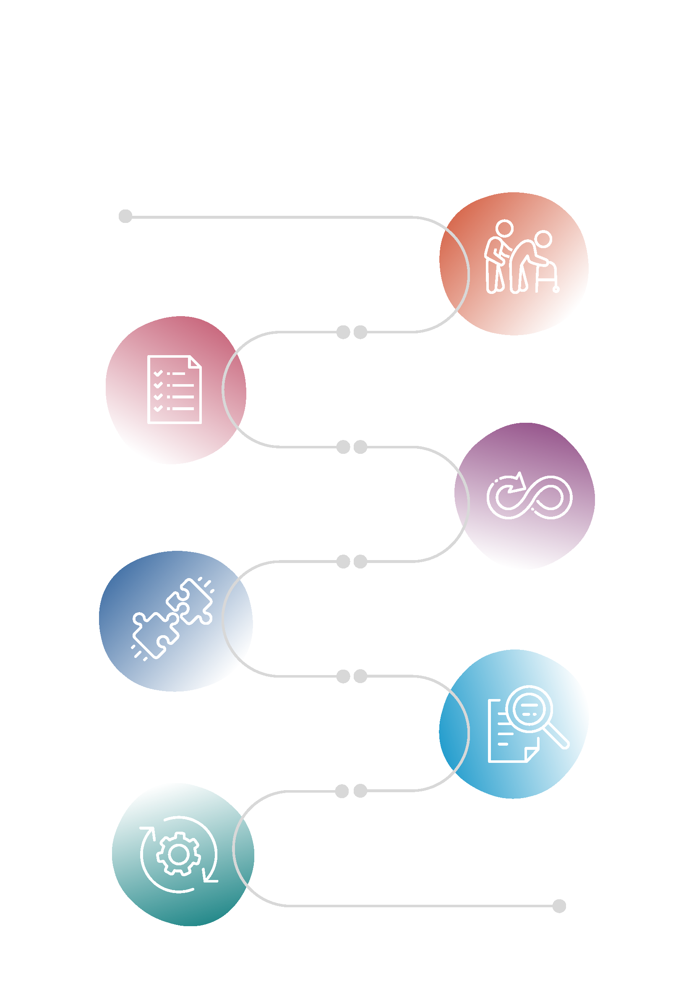

**Kế hoạch hành động 2027–2024**

**Lý thuyết Thay đổi**

**Khuôn khổ Kết quả**

**Khuôn khổ Đánh giá**

**Hành động liên tục để cải thiện kết quả cho người chăm sóc**

**Sách lược cho Người chăm sóc**

**Toàn quốc (National Carer**

**Strategy)**

# **Kế hoạch Hành động: Cải thiện cuộc sống của những người chăm sóc không được trả lương**

Kế hoạch Hành động này được soạn kỹ lưỡng dựa trên các quan điểm, góc nhìn, lời khuyên của chuyên gia và bằng chứng thu thập được trong tiến trình soạn thảo Sách lược, bao gồm từ những người chăm sóc không được trả lương và ngành hỗ trợ người chăm sóc.

Trong việc soạn thảo Kế hoạch Hành động, Chính phủ đã lắng nghe những điều mà người chăm sóc cho là quan trọng đối với họ và cân nhắc những gì có thể đạt được trong vòng ba năm đầu tiên của Sách lược và các cơ chế tài trợ hiện có.

Kế hoạch Hành động này sẽ tập trung những nỗ lực ban đầu vào việc cải thiện an sinh cho người chăm sóc thông qua việc cung cấp các dịch vụ hỗ trợ phù hợp.

Bộ hành động sau đây nêu rõ cam kết của Chính phủ đối với:

1. Hỗ trợ an sinh của người chăm sóc bằng cách tái duyệt và cải thiện:

a. dịch vụ cụ thể được cung cấp thông qua Carer Gateway

b. việc sử dụng và sự bình đẳng, bình quyền của Carer Gateway.

2. Cải thiện việc nhận ra và công nhận người chăm sóc.

3. Cập nhật Đạo luật Thừa nhận Người chăm sóc 2010.

4. Bảo đảm kinh nghiệm sống của người chăm sóc là chỉ nam cho sự cải tiến liên tục.

5. Hỗ trợ người chăm sóc có được bảo đảm tài chính.

6. Hiểu rõ toàn bộ bối cảnh của người chăm sóc thông qua việc thu thập dữ liệu được cải thiện.

Thông qua sự hợp tác liên chính phủ và sự đóng góp liên tục từ những người chăm sóc và đại diện trong lĩnh vực chăm sóc, việc thực hiện các hành động nêu trong kế hoạch này sẽ tạo nền tảng vững chắc để xây dựng các kế hoạch hành động trong tương lai.

Các hành động sẽ được đồng thiết kế cùng với người chăm sóc, các tổ chức và những bên liên quan khác.

Phù hợp với cam kết của Chính phủ theo Thỏa thuận Quốc gia về Thu hẹp Khoảng cách, các hành động nhằm giải quyết các rào cản mà Người Bản địa phải đối mặt, chẳng hạn như bảo đảm quyền có được dịch vụ chăm sóc tạm thế cho người chăm sóc là Người Bản địa ở các vùng quê và vùng sâu vùng xa, sẽ được thiết kế cùng với Người Bản địa.

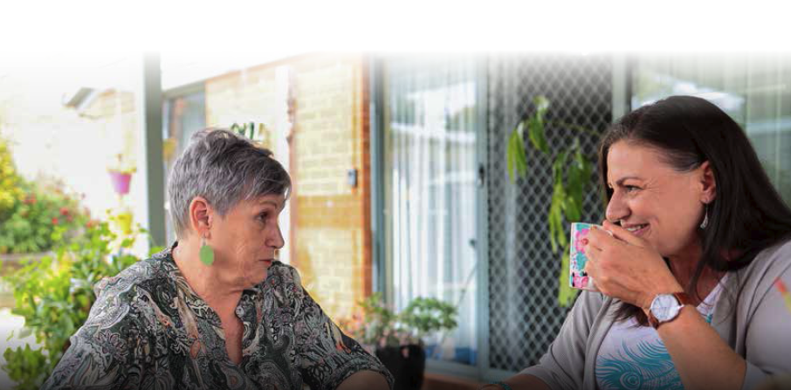

Sách lược cho Người chăm sóc Toàn quốc (National Carer Strategy)

Cam kết 1a: Tái duyệt và cải thiện các dịch vụ cụ thể được cung cấp thông qua Carer Gateway để hỗ trợ an sinh của người chăm sóc

**Chúng tôi sẽ làm gì**

**1.1** I Tăng khả năng sử dụng dịch vụ tư vấn qua điện thoại cho người chăm sóc thông qua Carer Gateway bằng cách tài trợ thêm tối đa 10.000 buổi mỗi năm.

**1.2** Mở rộng giờ hỗ trợ và dịch vụ có sẵn thông qua Carer Gateway và làm việc với các nhà cung   
cấp Carer Gateway để tinh chỉnh dịch vụ cung cấp dành cho những người chăm sóc trong việc kéo dài giờ hành chính và ngoài giờ hành chính.

**1.3** Làm việc với ngành chăm sóc và các bên liên quan khác để xem xét cách cải thiện tốt hơn việc sử dụng, chất lượng và nhiều hỗ trợ khác nhau về tư vấn và sức khỏe tâm thần, bao gồm các liên kết và giới thiệu đến các dịch vụ chính thống và bổ sung khác.

**1.4** Làm việc với những người chăm sóc, ngành chăm sóc và các bên liên quan khác để xác định các sách lược nhằm cải thiện khả năng sử dụng các dịch vụ chăm sóc tạm thế thông qua mối hợp tác với các cơ quan đặc trách chính sách và quản lý có liên quan, bao gồm:

• cải thiện việc sử dụng dịch vụ chăm sóc tạm thế trực tiếp thông qua Carer Gateway và   
mối hợp tác với Aged Care và NDIS

• xác định các mô hình hiện tại của các mô hình chăm sóc tạm thế linh hoạt và phù hợp thành công trong các hệ thống dịch vụ có thể mang lại lợi ích cho người chăm sóc

• xác định các tùy chọn để bảo đảm các dịch vụ chăm sóc tạm thế phù hợp theo từng   
cá nhân, đồng thời giải quyết được nhu cầu của cả người chăm sóc và người được   
chăm sóc.

**1.5** Mở rộng các sắp xếp hỗ trợ người đồng cảnh hiện tại theo Carer Gateway và kết nối với các hệ thống hỗ trợ người đồng cảnh bổ sung, bao gồm việc thông qua các thỏa thuận ủy thác khác hoặc hợp tác với các tổ chức có chuyên môn và kinh nghiệm đặc biệt trong việc giải quyết vấn đề các nhóm dân số cụ thể nhằm bảo đảm người chăm sóc có thể kết nối với những người có hoàn cảnh tương tự trong một môi trường an toàn, theo cách đáp ứng được nhu cầu cụ thể của họ.

**1.6** Xác định chương trình đào tạo trực tiếp và trực tuyến phù hợp và an toàn về mặt văn hóa sẽ được cung cấp thông qua Carer Gateway để hỗ trợ những người chăm sóc không được trả lương xây dựng kiến thức và kỹ năng họ cần để hoàn thành vai trò chăm sóc của mình, bao gồm:

• làm việc tay chân

• sơ cứu

• quản lý thuốc và chăm sóc vết thương

• kiến thức tài chính

• chương trình đào tạo sơ cứu sức khỏe tâm thần và can thiệp trường hợp tự tử.

**1.7** Làm việc với các bên liên quan và lĩnh vực người chăm sóc để nghiên cứu và đồng thiết kế các hỗ trợ tốt hơn cho người chăm sóc là Người Bản địa, CALD, LGBTQIA+, người chăm sóc bị khuyết tật, người chăm sóc cựu chiến binh và người chăm sóc trẻ tuổi nhằm giải quyết các nhu cầu riêng của họ và cải thiện kết quả dịch vụ.

**Cam kết 1b:** Tái duyệt và cải thiện việc sử dụng dịch vụ và sự bình đẳng, bình quyền của Carer Gateway để hỗ trợ an sinh của người chăm sóc

**Chúng tôi sẽ làm gì**

**1.8** Hợp tác với ngành chăm sóc, các bên liên quan có chuyên môn cụ thể liên quan đến nhóm đối tượng mục tiêu và các bên liên quan khác, tận dụng chuyên môn hiện có để soạn thảo ‘kế hoạch chi tiết’ nhằm nâng cao kỹ năng và năng lực văn hóa của tất cả các nhà cung cấp dịch vụ thông qua Carer Gateway để bảo đảm cung cấp hỗ trợ phù hợp cho các cộng đồng đa dạng. Bản kế hoạch chi tiết ban đầu sẽ tập trung vào khả năng nâng cao liên quan đến:

• Người chăm sóc Người Bản địa

• người chăm sóc có nguồn gốc văn hóa và ngôn ngữ đa dạng

• người chăm sóc khuyết tật

• người chăm sóc từ cộng đồng LGBTQIA+.

**1.9** Thành lập một nhóm làm việc gồm các bên liên quan để soạn thảo và xác định phạm vi các tùy chọn cũng như đưa ra các khuyến nghị nhằm cải thiện khả năng điều hướng do Carer Gateway cung cấp để hỗ trợ tốt hơn cho những người chăm sóc khi tương tác với các hệ thống dịch vụ khác nhau.

**1.10** Làm việc với ngành chăm sóc và các bên liên quan khác để:

• xác định và lập bản đồ các điểm tiếp xúc và tương tác của hệ thống dịch vụ để giúp cải thiện cách đạt được kết quả cụ thể cho Carer Gateway

• xác định thêm các cơ hội để cải thiện Carer Gateway bao gồm giải quyết:

– việc tiếp cận địa lý và nhân khẩu học

– khả năng hiểu biết văn hóa

– tiến trình tiếp nhận và đánh giá

• lập kế hoạch thực hiện để mang lại những cải tiến đó.

**Cam kết 1a** và **1b** phù hợp với Khuyến nghị **9, 10, 11, 13** và **14** của cuộc Điều tra về việc công nhận người chăm sóc không được trả lương.

**Mục tiêu được hỗ trợ:**

Người chăm sóc được trao quyền để có cuộc sống trọn vẹn khi thực hiện vai trò chăm sóc của mình.

Sức khỏe thể chất và tâm thần, sự an toàn, an sinh và bảo đảm tài chính của người chăm sóc đều được hỗ trợ.

**Những lĩnh vực kết quả ưu tiên**

**2** Người chăm sóc có thể có được các hỗ trợ, dịch vụ và chương trình đúng lúc, đúng nơi và theo đúng cách.

**3** Bảo đảm người chăm sóc có thể phát triển kiến thức và kỹ năng khi cần để hoàn thành vai trò chăm sóc của mình.

**5** Người chăm sóc có được hỗ trợ giúp bảo vệ sức khỏe tâm lý, thể chất và an sinh xã hội của họ.

**Cam kết 2:** Cải thiện việc nhận ra và công nhận người chăm sóc

**Chúng tôi sẽ làm gì**

**2.1** Lập và thực hiện một kế hoạch truyền thông toàn diện, dựa trên những nỗ lực hiện có, nhằm nâng cao nhận thức về người chăm sóc và vai trò chăm sóc, giảm kỳ thị đối với việc chăm sóc và nâng cao nhận thức về dịch vụ do Carer Gateway cung cấp.

**2.2** Làm việc khắp Liên bang và với các tiểu bang và vùng lãnh thổ để hỗ trợ những người chăm sóc được xác định và cung cấp thông tin liên quan đến vai trò chăm sóc của họ cũng như các hỗ trợ có sẵn thông qua những người làm việc trong hệ thống y tế/sức khỏe và hệ thống giáo dục như bác sĩ đa khoa/gia đình, dược sĩ, nhân viên liên lạc bệnh viện, nhà giáo dục và chuyên viên tư vấn trong trường học.

**2.3** Tìm hiểu sâu sắc các cách cải thiện việc đào tạo chuyên môn và nguồn lực cho các chuyên gia trong ngành y tế để xác định tốt hơn những người chăm sóc không được trả lương, công nhận chuyên môn của họ và giới thiệu họ đến các dịch vụ hỗ trợ phù hợp.

**2.4** Tìm hiểu sâu sắc những cách thức tăng cường sự công nhận đối với người chăm sóc trong các hệ thống dịch vụ do chính phủ tài trợ.

**2.5** Tiến hành xem xét thông lệ quốc tế tốt nhất về việc xác định và công nhận những người chăm sóc không được trả lương và bản chất vai trò chăm sóc của họ trong cộng đồng và khắp các hệ thống dịch vụ.

Xác định cách thức thực hiện điều này trong Bối cảnh của Úc để bảo đảm chuyên môn và kinh nghiệm của người chăm sóc được công nhận và giảm bớt gánh nặng phải giải thích nhiều lần về hoàn cảnh của họ.

**Cam kết 2** phù hợp với khuyến nghị **12** và **22** của cuộc Điều tra về việc thừa nhận những người chăm sóc không được trả lương.

**Mục tiêu được hỗ trợ:**

Người chăm sóc được xác định, công nhận, tôn trọng và đánh giá cao.

Người chăm sóc được trao quyền để có cuộc sống trọn vẹn khi thực hiện vai trò chăm sóc của mình.

Sức khỏe thể chất và tâm thần, sự an toàn, an sinh và bảo đảm tài chính của người chăm sóc đều được hỗ trợ.

**Những lĩnh vực kết quả ưu tiên**

**1** Chính phủ, cộng đồng và các dịch vụ nhìn nhận và đánh giá cao những người chăm sóc, công nhận chuyên môn và đóng góp của họ, đồng thời tạo ra một môi trường giúp những người chăm sóc có thể xác định cơ hội sớm nhất có thể..

**2** Người chăm sóc có thể có được các hỗ trợ, dịch vụ và chương trình đúng lúc, đúng nơi và theo đúng cách.

**4** Người chăm sóc có thể có được và tham gia vào việc làm, giáo dục hoặc đào tạo, bao gồm cả việc cải thiện phúc lợi tài chính của mình.

**Cam kết 3:** Cập nhật *Đạo luật Thừa nhận Người chăm sóc 2010*

**Chúng tôi sẽ làm gì**

**3.1** Trả lời cuộc Điều tra của Hạ viện về việc công nhận những người chăm sóc không được trả lương và tham vấn về mọi đề nghị tu chính *Đạo luật Thừa nhận Người chăm sóc 2010*, để bảo đảm Đạo luật này mang tính hiện đại và phản ánh sự đa dạng của những người chăm sóc tại Úc.

**3.2** Tiến hành việc xác định các chính sách và luật liên quan đến người chăm sóc khác cần được cập nhật/ làm cân đối.

**Cam kết 3** phù hợp với các khuyến nghị **1, 2, 3, 5, 6, 7** và **8** của cuộc Điều tra về việc công nhận những người chăm sóc không được trả lương.

**Mục tiêu được hỗ trợ:**

Người chăm sóc được xác định, công nhận, tôn trọng và đánh giá cao.

Người chăm sóc được trao quyền để có cuộc sống trọn vẹn khi thực hiện vai trò chăm sóc của mình.

Sức khỏe thể chất và tâm thần, sự an toàn, an sinh và bảo đảm tài chính của người chăm sóc đều được hỗ trợ.

**Những lĩnh vực kết quả ưu tiên**

**1** Chính phủ, cộng đồng và các dịch vụ nhìn nhận và đánh giá cao những người chăm sóc, công nhận chuyên môn và đóng góp của họ, đồng thời tạo ra một môi trường giúp những người chăm sóc có thể xác định cơ hội sớm nhất có thể..

**4** Người chăm sóc có thể có được và tham gia vào việc làm, giáo dục hoặc đào tạo, bao gồm cả việc cải thiện phúc lợi tài chính của mình.

**Cam kết 4:** Bảo đảm kinh nghiệm sống của người chăm sóc là chỉ nam cho sự cải tiến liên tục

**Chúng tôi sẽ làm gì**

**4.1** Chính phủ sẽ chỉ định một Ủy ban Cố vấn Người chăm sóc để tư vấn và giám sát việc soạn thảo các kế hoạch hành động và thực hiện Sách lược, bao gồm giám sát việc theo dõi, đánh giá và duyệt xét lại Sách lược. Ủy ban sẽ:

• hoạt động trong thời hạn của Sách lược (10 năm) và thời gian duyệt xét lại (2 năm)

• báo cáo hàng năm cho Bộ trưởng về tiến độ thực hiện, hiện thực hóa các hành động và kết quả của Sách lược.

• bao gồm các thành viên đại diện cho sự đa dạng của nhóm người chăm sóc, kinh nghiệm sống và chuyên môn.

• kết nối và bổ sung cho Nhóm Tham khảo dành cho Phụ huynh và Người chăm sóc, nơi có các lĩnh vực quan tâm chồng chéo, đồng thời thực hiện nhiệm vụ cụ thể của mình.

**Cam kết 4** phù hợp với khuyến nghị **13** và **16** của cuộc Điều tra về việc công nhận những người chăm sóc không được trả lương.

**Mục tiêu được hỗ trợ:**

Người chăm sóc được xác định, công nhận, tôn trọng và đánh giá cao.

Người chăm sóc được trao quyền để có cuộc sống trọn vẹn khi thực hiện vai trò chăm sóc của mình.

Sức khỏe thể chất và tâm thần, sự an toàn, an sinh và bảo đảm tài chính của người chăm sóc đều được hỗ trợ.

**Những lĩnh vực kết quả ưu tiên**

**1** Chính phủ, cộng đồng và các dịch vụ nhìn nhận và đánh giá cao những người chăm sóc, công nhận chuyên môn và đóng góp của họ, đồng thời tạo ra một môi trường giúp những người chăm sóc có thể xác định cơ hội sớm nhất có thể.

**2** Người chăm sóc có thể có được các hỗ trợ, dịch vụ và chương trình đúng lúc, đúng nơi và theo đúng cách.

**5** Người chăm sóc có được hỗ trợ giúp bảo vệ sức khỏe tâm lý, thể chất và an sinh xã hội của họ.

**6** Xây dựng cơ sở bằng chứng về người chăm sóc để hiểu rõ hơn về họ, bao gồm tính đa dạng của họ, kinh nghiệm của họ, điều gì hiệu quả với họ và tại sao.

**Cam kết 5:** Hỗ trợ người chăm sóc có được bảo đảm tài chính

**Chúng tôi sẽ làm gì**

**5.1** Tìm hiểu sâu sắc các tùy chọn để cải thiện lực lượng lao động, giáo dục và đào tạo, cũng như các sáng kiến việc làm cho người chăm sóc bao gồm:

• gia hạn Sáng kiến Nơi làm việc Bình đẳng, Bình quyền cho Người chăm sóc (CIWI) cho đến ngày 30 tháng 6 năm 2027, trong khi các tùy chọn phạm vi cho một chương trình trong tương lai đang được tìm hiểu sâu sắc.

• gia hạn Chương trình Học bổng dành cho Người chăm sóc Trẻ tuổi và Mạng lưới Người chăm sóc Trẻ tuổi đến ngày 30 tháng 6 năm 2027 và tham khảo ý kiến của chính quyền tiểu bang và vùng lãnh thổ cũng như những người chăm sóc trẻ tuổi để tìm hiểu kỹ chương trình hỗ trợ người chăm sóc trẻ tuổi trong tương lai về giáo dục và đào tạo có thể như thế nào.

• tiếp tục hỗ trợ đào tạo trước khi tuyển dụng được cung cấp theo Chương trình Thí điểm Kết quả Nghề nghiệp cho Người chăm sóc Tristate (TCVOP) thông qua Carer Gateway vào năm 2025-26 và mở rộng thành mô hình toàn quốc hỗ trợ người chăm sóc được đào tạo và chuẩn bị cho việc làm từ ngày 1 tháng 7 năm 2026.

**Mục tiêu được hỗ trợ:**

Người chăm sóc được xác định, công nhận, tôn trọng và đánh giá cao.

Người chăm sóc được trao quyền để có cuộc sống trọn vẹn khi thực hiện vai trò chăm sóc của mình.

Sức khỏe thể chất và tinh thần, sự an toàn, an sinh và bảo đảm tài chính của người chăm sóc đều được hỗ trợ.

**Những lĩnh vực kết quả ưu tiên**

**1** Chính phủ, cộng đồng và các dịch vụ nhìn nhận và đánh giá cao những người chăm sóc, công nhận chuyên môn và đóng góp của họ, đồng thời tạo ra một môi trường giúp những người chăm sóc có thể xác định cơ hội sớm nhất có thể.

**2** Người chăm sóc có thể có được các hỗ trợ, dịch vụ và chương trình đúng lúc, đúng nơi và theo đúng cách.

**4** Người chăm sóc có thể có được và tham gia vào việc làm, giáo dục hoặc đào tạo, bao gồm cả việc cải thiện phúc lợi tài chính của mình.

**Cam kết 6:** Hiểu đầy đủ bối cảnh của người chăm sóc thông qua dữ liệu được cải thiện

**Chúng tôi sẽ làm gì**

**6.1** Thực hiện quy trình nghiên cứu, phân tích và hiểu các cơ chế hiện tại về thu thập dữ liệu   
người chăm sóc trên toàn quốc theo các lĩnh vực liên bang, tiểu bang/lãnh thổ, học thuật và   
phi chính phủ

**6.2** Lập kế hoạch cải thiện việc thu thập dữ liệu thường xuyên và nhất quán để đưa ra quyết định, chính sách và soạn thảo chương trình.

**6.3** Hợp tác với các cộng đồng và tổ chức Thổ dân Úc và người Dân Đảo Torres Strait để bảo   
đảm dữ liệu chủ quyền và dữ liệu tự quản được duy trì một cách phù hợp.

**Cam kết 6** phù hợp với khuyến nghị **18** của cuộc Điều tra về việc công nhận những người chăm sóc không được trả lương.

**Mục tiêu được hỗ trợ:**

Người chăm sóc được xác định, công nhận, tôn trọng và đánh giá cao.

**Những lĩnh vực kết quả ưu tiên**

**1** Chính phủ, cộng đồng và các dịch vụ nhìn nhận và đánh giá cao những người chăm sóc, công nhận chuyên môn và đóng góp của họ, đồng thời tạo ra một môi trường giúp những người chăm sóc có thể xác định cơ hội sớm nhất có thể.

**6** Xây dựng cơ sở bằng chứng về người chăm sóc để hiểu rõ hơn về họ, bao gồm tính đa dạng của họ, kinh nghiệm của họ, điều gì hiệu quả với họ và tại sao.

# **Chúng tôi sẽ đo lường tiến độ như thế nào?**

**Khuôn khổ Bằng chứng**

Một khuôn khổ bằng chứng chắc chắn phù hợp với dữ liệu, nghiên cứu và đánh giá là một phần không thể thiếu trong tiến trình soạn thảo, thực hiện và tác động Sách lược. Khuôn khổ Bằng chứng này sẽ được Viện Nghiên cứu Gia đình Úc (AIFS) soạn thảo và sẽ bao gồm:



lý thuyết thay đổi

khuôn khổ kết quả

khuôn khổ theo dõi và đánh giá.

Lý thuyết thay đổi có thể giúp buộc chủ sở hữu chương trình chịu trách nhiệm và xây dựng sự tin tưởng và tự tin vào Sách lược, bằng cách xác định các hành động, quy trình và điều kiện cần thiết để tạo điều kiện cho sự thay đổi và đạt được kết quả mong muốn.

Khuôn khổ kết quả sẽ chỉ rõ các chỉ số tiến bộ và biện pháp đánh giá kết quả để có thể thẩm định tiến độ và tác động của Sách lược.

Một khuôn khổ đánh giá sẽ được soạn thảo và nêu rõ cách chúng tôi sẽ đo lường tác động của các hành động nhằm đạt được tầm nhìn của Sách lược.

Các hoạt động đánh giá sẽ là cả số lượng (ví dụ: đo lường những thay đổi trong việc tham gia lực lượng lao động của người chăm sóc) và chất lượng (ví dụ: ghi lại những thay đổi tích cực mà người chăm sóc trải qua). Báo cáo đánh giá sẽ được công khai.

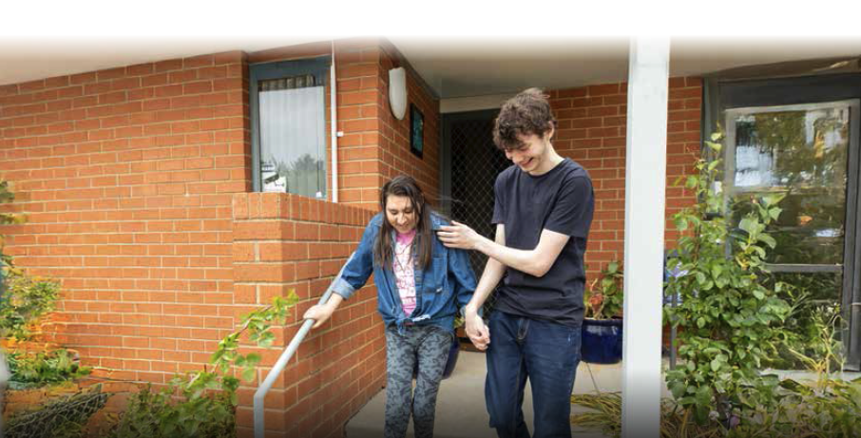

Sách lược cho Người chăm sóc Toàn quốc (National Carer Strategy)

|  |  |
| --- | --- |
|  | **2024-2027: Thúc đẩy sự thay đổi**  Kế hoạch hành động ban đầu này được lập dựa trên cơ sở bằng chứng đáng kể thu thập được thông qua tiến trình soạn thảo Sách lược. |
| **2028-2034: Hành động tiếp diễn**  Trong suốt thời gian Sách lược còn hiệu lực, các hành động bổ sung sẽ được thực hiện với sự tham vấn những người chăm sóc, ngành hỗ trợ người chăm sóc và Chính phủ Liên bang để thực hiện tầm nhìn của Sách lược. |
| **2030-2031: Tái duyệt giữa kỳ**  Tái duyệt giữa kỳ của Sách lược sẽ thẩm định tác động, hiệu quả và tính phù hợp của các hành động được thực hiện. Việc tái duyệt cũng sẽ cân nhắc sự phù hợp với các cải cách xã hội khác để xác định mức độ hiệu chỉnh và tập trung lại Sách lược để duy trì việc đáp ứng nhu cầu thay đổi của cộng đồng người chăm sóc. |
| **2035-2037: Đánh giá sau cùng**  Sách lược sẽ được tái duyệt và đánh giá để thẩm định tác động và hiệu quả của các hành động được thực hiện trong suốt thời gian Sách lược còn hiệu lực. Việc tái duyệt này dự kiến sẽ đưa ra các khuyến nghị cho chính phủ về các lĩnh vực cần đầu tư trong tương lai liên quan đến những thành công và thiếu sót cũng như các lĩnh vực cần tập trung cân nhắc trong chính sách và chương trình trong tương lai. |

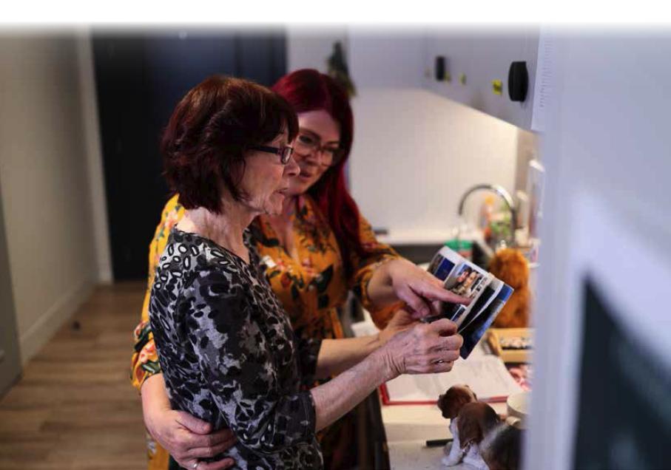

Sách lược cho Người chăm sóc Toàn quốc (National Carer Strategy)

# **Phụ lục**

## Phụ lục 1: Bản diễn giải thuật ngữ

| **Thuật ngữ** | **Mô tả** |
| --- | --- |
| **Có thể truy  cập được** | Mọi người từ nhiều nguồn gốc, năng lực, địa điểm và nhân khẩu học khác nhau đều có cơ hội tiếp nhận cùng thông tin, tham gia vào cùng tương tác và tận hưởng cùng dịch vụ theo cách hiệu quả và tích hợp như nhau, với mức độ dễ sử dụng tương đương nhau. |
| **Kế hoạch**  **Hành động** | Bộ hành động sách lược ban đầu sẽ được thực hiện từ năm 2024 đến năm 2027 để hỗ trợ những người chăm sóc không được trả lương. |
| **Nhận thức** | Kiến thức của cộng đồng và cá nhân về vai trò quan trọng của người chăm sóc trong cộng đồng, những thách thức họ phải đối mặt và tầm quan trọng của việc hỗ trợ họ. |
| **CALD** | Đa dạng Văn hóa và Ngôn ngữ: chỉ những cá nhân và cộng đồng có nguồn gốc văn hóa khác nhau và nói các ngôn ngữ khác nhau. |
| **Lấy người chăm sóc làm trung tâm** | Phương pháp lấy người chăm sóc làm trung tâm có nghĩa là một chính sách hoặc chương trình đặt nặng vào việc chăm sóc cá nhân, bảo đảm các dịch vụ được điều chỉnh theo nhu cầu và sở thích cụ thể của từng người. Việc này cổ súy phẩm giá, quyền tự chủ và an sinh toàn diện, đồng thời hỗ trợ người chăm sóc bằng các nguồn lực và đào tạo cần thiết để cung cấp dịch vụ chăm sóc hiệu quả và tôn trọng. |
| **Chương trình  Hỗ trợ người Chăm sóc**  **(Carer Gateway)** | Carer Gateway là chương trình của Chính phủ Úc cung cấp dịch vụ và hỗ trợ miễn phí cho người chăm sóc. Chương trình này có thể giúp nếu thành viên trong gia đình hoặc bạn bè bị khuyết tật, bị bệnh, bệnh tâm thần hoặc đau yếu do tuổi tác. |
| **Bối cảnh của người chăm sóc** | Môi trường và bối cảnh chung mà người chăm sóc làm việc, bao gồm các chính sách, dịch vụ và hệ thống hỗ trợ dành cho họ. |
| **Sự cam kết** | Một lời hứa hoặc quyết định chắc chắn sẽ làm điều gì đó. |
| **Tham vấn** | Hành động hoặc tiến trình tham vấn hoặc thảo luận chính thức. |
| **Nỗ lực hợp tác** | Các sáng kiến chung có sự tham gia của nhiều bên cùng làm việc để đạt được mục tiêu chung trong việc hỗ trợ người chăm sóc. |
| **Cải tiến liên tục** | Những nỗ lực liên tục nhằm nâng cao dịch vụ, quy trình và kết quả dựa vào ý kiến đóng góp và nhu cầu thay đổi. |
| **Thu thập dữ liệu** | Tiến trình thu thập và lưu lại thông tin liên quan đến người chăm sóc, các kinh nghiệm, nhu cầu và dịch vụ của họ. |
| **Tự quản dữ liệu** | Tự quản Dữ liệu của Người Bản xứ/Người Bản địa là việc ban hành Chủ quyền Dữ liệu của Người Bản xứ và đề cập đến các cơ chế hỗ trợ quá trình ra quyết định của Người Bản địa về cách kiểm soát, thu thập, giải thích, truy cập, lưu trữ và sử dụng dữ liệu. |
| **Chủ quyền  dữ liệu** | Chủ quyền dữ liệu của Người Bản xứ/ Người Bản địa được ghi nhận trong Tuyên bố Thống nhất về Quyền của Người Bản xứ và là trọng tâm trong việc thu thập dữ liệu toàn diện và đạo đức hỗ trợ quyền của người Thổ dân và người Dân Đảo Torres Strait trong việc quản lý dữ liệu của riêng họ, bao gồm việc tạo, thu thập và sử dụng dữ liệu. |
| **Trao quyền** | Trao quyền có nghĩa là cho phép người chăm sóc đưa ra quyết định và hành động theo các hướng dẫn cụ thể để cải thiện việc chăm sóc và hỗ trợ, nâng cao khả năng ứng phó hiệu quả của họ. |
| **Cơ sở bằng chứng** | Cơ sở bằng chứng đề cập đến việc thu thập dữ liệu và nghiên cứu có sẵn để hướng dẫn việc ra quyết định nhằm định hình và thực hiện các chính sách. |
| **Khuôn khổ  bằng chứng** | Một phương pháp kết hợp một cách hiệu quả dữ liệu, nghiên cứu và phương pháp đánh giá để cung cấp thông tin cho việc soạn thảo và thực hiện Sách lược. |
| **Người Bản địa** | Người Bản xứ Úc, bao gồm các cộng đồng Thổ dân và người Dân Đảo Torres Strait. |
| **Các mô hình chăm sóc tạm thế linh hoạt và phù hợp** | Các tùy chọn chăm sóc tạm thế được thiết kế riêng nhằm đáp ứng nhu cầu đặc thù của cả người chăm sóc và người được chăm sóc. |
| **Kế hoạch  thực hiện** | Phác thảo sách lược nêu chi tiết cách thực hiện các cải tiến đã xác định, bao gồm mốc thời gian và trách nhiệm. |
| **Bình đẳng,  bình quyền** | Phương pháp bình đẳng, bình quyền cho tất cả người chăm sóc bằng cách bảo đảm họ có các nguồn lực, hỗ trợ và cơ hội một cách bình đẳng. Điều này nêu rõ cách điều chỉnh theo các nhu cầu và bối cảnh đa dạng, tạo ra môi trường nơi mọi người chăm sóc đều có thể phát triển và đóng góp một cách hiệu quả. |
| **Cuộc Điều tra** | Điều này thiết lập các hướng dẫn để quản lý các cuộc điều tra trong tổ chức. Nó xác định quy trình đệ trình, theo dõi và trả lời các cuộc điều tra để bảo đảm thời gian và xử lý một cách chính xác. Quy định này nêu rõ trách nhiệm, thời gian trả lời và phương thức giao tiếp để duy trì tính minh bạch và hiệu quả. Một cuộc điều tra hoặc kiểm tra chính thức về một vấn đề cụ thể, trong trường hợp này là sự công nhận những người chăm sóc không được trả lương. |
| **Cộng đồng LGBTQIA+** | Chỉ những người đồng tính nữ, đồng tính nam, song tính, chuyển giới, đa dạng tính dục, liên giới tính, vô tính và những người có xu hướng tình dục hoặc giới tính đa dạng khác. |
| **Sách lược cho Người chăm sóc Toàn quốc (National Carer Strategy)** | Một khuôn khổ nhằm mục đích công nhận, đánh giá cao và hỗ trợ những người chăm sóc không được trả lương ở Úc. |
| **Ủy ban Cố vấn Người chăm sóc Toàn quốc** | Một nhóm người chăm sóc không được trả lương có nguồn gốc văn hóa đa dạng, cung cấp hiểu biết sâu sắc và hướng dẫn trong tiến trình soạn thảo Sách lược. |
| **Điều hướng** | Tiến trình hoặc hoạt động tìm kiếm và truy cập các dịch vụ và nguồn lực cần thiết một cách hiệu quả. |
| **Khuôn khổ**  **Kết quả** | Một phương pháp kết hợp một cách hiệu quả để đo lường hiệu quả và tác động của các hành động được thực hiện theo Sách lược. |
| **Đo lường  kết quả** | Các điểm dữ liệu có thể xác định số lượng được sử dụng để đánh giá hiệu quả của Sách lược trong việc đạt được các mục tiêu dự kiến. |
| **Người đồng cảnh hướng dẫn** | Một thực thể, chương trình hoặc dịch vụ được cung cấp hoặc hỗ trợ bởi một người có kinh nghiệm sống phù hợp. Trong bối cảnh của Sách lược này, điều này đề cập đến sự hỗ trợ từ người chăm sóc hoặc người có những đặc điểm tương tự. Ví dụ, nhóm hỗ trợ LGBTQIA+ được một người là thành viên của cộng đồng LGBTQIA+ hướng dẫn. Một ví dụ khác là một ủy ban cố vấn bao gồm những người có kinh nghiệm sống liên quan. |
| **Chính sách** | Một hướng dẫn hoặc sách lược nhằm giải quyết các nhu cầu và thách thức mà người chăm sóc phải đối mặt. |
| **Soạn thảo chương trình** | Tiến trình thiết kế và thực hiện các sáng kiến và dịch vụ phù hợp để hỗ trợ người chăm sóc dựa trên những hiểu biết sâu sắc từ dữ liệu. |
| **Các chỉ số  tiến độ** | Các số liệu cung cấp thông tin về tiến độ thực hiện các mục tiêu hoặc kết quả cụ thể trong Sách lược. |
| **Đánh giá  chất lượng** | Các phương pháp thẩm định tập trung vào dữ liệu mô tả để thu thập những trải nghiệm và thay đổi cá nhân như ghi lại tác động đến cuộc sống của người chăm sóc. |
| **Đánh giá  số lượng** | Các phương pháp thẩm định liên quan đến số liệu để đo lường kết quả như là những thay đổi trong việc tham gia lực lượng lao động của người chăm sóc. |
| **Công nhận** | Cách cộng đồng tri ân những đóng góp của người chăm sóc, nhằm mục đích tạo động lực và trân trọng những người có đóng góp đáng kể cho cộng đồng. |
| **Chăm sóc  Tạm thế** | Chăm sóc tạm thế giúp thay phiên tạm thời để người chăm sóc có thời gian nghỉ ngơi, kiềm chế căng thẳng hoặc thực hiện các công việc cá nhân. |
| **Sắp xếp chăm sóc tạm thế** | Dịch vụ chăm sóc tạm thời cho phép người chăm sóc nghỉ ngơi trong khi vẫn bảo đảm người nhận chăm sóc được hỗ trợ. |
| **Kết quả dịch vụ** | Kết quả hoặc tác động của các dịch vụ cung cấp cho cá nhân, đặc biệt về mặt hiệu quả và dịch vụ. |
| **Điểm tiếp xúc của hệ thống dịch vụ** | Những tương tác hoặc điểm tiếp xúc cụ thể trong hệ thống cung cấp dịch vụ mà người chăm sóc và người nhận trải nghiệm. |
| **Các bên có  liên quan** | Các cá nhân hoặc tổ chức quan tâm hoặc đầu tư vào kết quả của Sách lược, bao gồm người chăm sóc, nhà cung cấp dịch vụ và ủy ban cố vấn. |
| **Lý thuyết  thay đổi** | Giải thích toàn diện về cách thức và lý do tại sao sự thay đổi mong muốn dự kiến sẽ xảy ra, nêu chi tiết các hành động, quy trình và điều kiện cần thiết. |
| **Nhu cầu đặc thù** | Điều này giải quyết nhu cầu cụ thể của từng người chăm sóc bằng cách nhận biết và đáp ứng các yêu cầu đặc thù. Tài liệu này nêu rõ cách xác định và giải quyết những nhu cầu này để bảo đảm cung cấp việc hỗ trợ và chăm sóc hiệu quả. Mục đích là điều chỉnh sự hỗ trợ theo hoàn cảnh của từng người chăm sóc, nâng cao khả năng cung cấp dịch vụ chăm sóc chất lượng của họ. |
| **Người chăm  sóc không  được trả lương** | Một người cung cấp dịch vụ chăm sóc, hỗ trợ và trợ giúp cá nhân cho người khác khi người đó cần vì người đó bị khuyết tật, bị bệnh (bao gồm bệnh nan y hoặc bệnh mạn tính), bệnh tâm thần hoặc đau yếu và lớn tuổi.  Những người chăm sóc nhận được hỗ trợ tài chính như Trợ cấp cho Người chăm sóc hoặc Phụ cấp cho Người chăm sóc đều được bao gồm trong định nghĩa này. |
| **An sinh** | Hỗ trợ sức khỏe thể chất, tâm thần và cảm xúc của người chăm sóc. Giúp người chăm sóc duy trì sự cân bằng lành mạnh giữa trách nhiệm chăm sóc và cuộc sống cá nhân, nhằm mục đích giảm căng thẳng và nâng cao chất lượng cuộc sống nói chung. |
| **Nhóm làm việc** | Một nhóm cộng tác được thành lập để tập trung vào các nhiệm vụ hoặc dự án cụ thể. |

